# SOMMAIRE

**[SOMMAIRE i](file:///G:\\rapport(MCIAGNESSI%20TSEMO%20DOMINIQUE).docx" \l "_Toc194930562)**

**[DEDICACE ii](file:///G:\\rapport(MCIAGNESSI%20TSEMO%20DOMINIQUE).docx" \l "_Toc194930563)**

**[REMERCIEMENTS iii](file:///G:\\rapport(MCIAGNESSI%20TSEMO%20DOMINIQUE).docx" \l "_Toc194930564)**

**[ABRÉVIATION iv](file:///G:\\rapport(MCIAGNESSI%20TSEMO%20DOMINIQUE).docx" \l "_Toc194930565)**

**[AVANT-PROPOS v](file:///G:\\rapport(MCIAGNESSI%20TSEMO%20DOMINIQUE).docx" \l "_Toc194930566)**

**[LISTE DES TABLEAUX ET FIGURES vi](file:///G:\\rapport(MCIAGNESSI%20TSEMO%20DOMINIQUE).docx" \l "_Toc194930567)**

**[RÉSUMÉ viii](file:///G:\\rapport(MCIAGNESSI%20TSEMO%20DOMINIQUE).docx" \l "_Toc194930570)**

**[ABSTRACT ix](file:///G:\\rapport(MCIAGNESSI%20TSEMO%20DOMINIQUE).docx" \l "_Toc194930571)**

**[INTRODUCTION 1](file:///G:\\rapport(MCIAGNESSI%20TSEMO%20DOMINIQUE).docx" \l "_Toc194930572)**

**[PREMIERE PARTIE :](file:///G:\\rapport(MCIAGNESSI%20TSEMO%20DOMINIQUE).docx" \l "_Toc194930573) [CADRE DU STAGE ET APPROCHE CONCEPTUELLE DU THEME 2](file:///G:\\rapport(MCIAGNESSI%20TSEMO%20DOMINIQUE).docx" \l "_Toc194930574)**

**[CHAPITRE I :](file:///G:\\rapport(MCIAGNESSI%20TSEMO%20DOMINIQUE).docx" \l "_Toc194930575) [PRESENTATION GENERALE DU LIEU DE STAGE 3](file:///G:\\rapport(MCIAGNESSI%20TSEMO%20DOMINIQUE).docx" \l "_Toc194930576)**

**[I.1. HISTORIQUE, LOCALISATION, ACTIVITÉS MENÉES ET FICHE D’IDENTIFICATION 3](#_Toc194930577)**

**[I.2. ORGANISATION ET FONCTIONNEMENT DE L’ENTREPRISE 5](#_Toc194930578)**

**[I.3. MOYENS DÉPLOYÉS ET HORAIRES DE TRAVAIL 7](#_Toc194930579)**

**[CHAPITRE II :](file:///G:\\rapport(MCIAGNESSI%20TSEMO%20DOMINIQUE).docx" \l "_Toc194930580) [DÉROULEMENT DU STAGE 9](file:///G:\\rapport(MCIAGNESSI%20TSEMO%20DOMINIQUE).docx" \l "_Toc194930581)**

**[II.1. ACCUEIL ET CONSIGNES 9](#_Toc194930582)**

**[II.2. ACTIVITES DE MENEES 10](#_Toc194930583)**

**[II.3. APPORTS ET DIFFICULTES RENCONTREES 12](#_Toc194930584)**

**[DEUXIEME PARTIE :](file:///G:\\rapport(MCIAGNESSI%20TSEMO%20DOMINIQUE).docx" \l "_Toc194930585) [APPROCHE PAR COMPETENCE : MISE EN ŒUVRE PRATIQUE DANS L’ENTREPRISE DE STAGE 14](file:///G:\\rapport(MCIAGNESSI%20TSEMO%20DOMINIQUE).docx" \l "_Toc194930586)**

**[CHAPITRE III :](file:///G:\\rapport(MCIAGNESSI%20TSEMO%20DOMINIQUE).docx" \l "_Toc194930587) [ANALYSE, CONCEPTION ET DÉVELOPPEMENT DE L’APPLICATION STUDENT\_APP 15](file:///G:\\rapport(MCIAGNESSI%20TSEMO%20DOMINIQUE).docx" \l "_Toc194930588)**

**[III.1. PHASE D’ANALYSE 15](#_Toc194930589)**

**[III.2. PHASE DE CONCEPTION 19](#_Toc194930590)**

**[III.3. PHASE DE DÉVELOPPEMENT 27](#_Toc194930591)**

**[CHAPITRE IV :](file:///G:\\rapport(MCIAGNESSI%20TSEMO%20DOMINIQUE).docx" \l "_Toc194930592) [REMARQUES ET RECOMMANDATION 40](file:///G:\\rapport(MCIAGNESSI%20TSEMO%20DOMINIQUE).docx" \l "_Toc194930593)**

**[IV.1. DIFFICULTÉS RENCONTRÉES 40](#_Toc194930594)**

**[IV.2. SUGGESTIONS 40](#_Toc194930595)**

**[CONCLUSION 42](file:///G:\\rapport(MCIAGNESSI%20TSEMO%20DOMINIQUE).docx" \l "_Toc194930596)**

**[REFERENCES WEBOGRAPHIQUES xi](file:///G:\\rapport(MCIAGNESSI%20TSEMO%20DOMINIQUE).docx" \l "_Toc194930597)**

**[ANNEXES xiii](file:///G:\\rapport(MCIAGNESSI%20TSEMO%20DOMINIQUE).docx" \l "_Toc194930598)**

**[TABLE DES MATIERES xvi](file:///G:\\rapport(MCIAGNESSI%20TSEMO%20DOMINIQUE).docx" \l "_Toc194930599)**

# DEDICACE

**À**

**mes chers**

**parents.**

# REMERCIEMENTS

Je tiens à exprimer ma profonde gratitude envers Dieu, pour Son amour inconditionnel, Sa guidance et la force qu’Il m’a accordée tout au long de mon parcours. C’est grâce à Sa bénédiction que j’ai pu mener à bien ce stage.

Je remercie sincèrement :

* Monsieur TETCHA TAKOU THIERY, promoteur et fondateur de l’agréable structure l’école supérieure la canadienne.
* Monsieur DOMCHE TEKO Engelbert, Directeur de l’école supérieure la canadienne (ESCA) pour m’avoir accepté comme l’un de ses étudiants dans cette institut bénéficiant ainsi des enseignements de qualités.
* Madame LILI MARIANE LAURE, Directrice du CFPC, pour son suivi attentif, son soutien constant et la confiance qu’elle m’a témoignée durant cette expérience.
* Monsieur WAFFO LELE, mon encadreur de stage, pour son encadrement exemplaire, ses conseils avisés et sa disponibilité sans faille. Ses enseignements et son accompagnement ont grandement contribué à la réussite de ce stage.

Je remercie aussi de tout cœur l’équipe de l’École Supérieure La Canadienne (ESCA), où je poursuis ma formation, pour les bases solides qu’elle me fournit et l’encadrement qui me permet de progresser chaque jour.

Je n’oublie pas mes camarades de stage au CFPC, dont la camaraderie, la bonne humeur et l’esprit d’entraide ont rendu cette période particulièrement enrichissante. Merci également à l’ensemble du personnel du CFPC pour leur accueil chaleureux et leur collaboration.

Enfin, je remercie mes chers parents, dont le soutien moral et financier a été inestimable tout au long de mon parcours académique. Leurs encouragements m’ont permis de surmonter les difficultés et de rester motivé dans ma formation.

# ABRÉVIATION

* **CFPC** : Centre de Formation Professionnelle La Canadienne
* **ESCA** : École Supérieure La Canadienne
* **DQP** : Diplôme de Qualification Professionnelle
* **MINEFOP** : Ministère de l’Emploi et de la Formation Professionnelle
* **BTS** : Brevet de Technicien Supérieur
* **PHP** : Hypertext Preprocessor
* **MySQL** : My Structured Query Language
* **HTML** : HyperText Markup Language
* **CSS** : Cascading Style Sheets
* **POO** : Programmation Orientée Objet
* **MVC** : Model-View-Controller
* **CRUD** : Create-Read-Update-Delete
* **Laravel** : Framework PHP pour le développement web
* **Tailwind CSS** : Bibliothèque CSS pour un design responsif

# AVANT-PROPOS

Ce rapport rend compte d’un stage de deux mois effectué au Centre de Formation Professionnelle La Canadienne (CFPC), du 1er juillet au 31 août 2024, dans le cadre de ma formation à l’École Supérieure La Canadienne. Ce stage m’a permis de travailler sur un projet concret et innovant : une application web destinée à la gestion des carnets de notes des apprenants, en prenant le CFPC comme cas d’étude. Ce sujet, à la croisée de la technologie et de la gestion éducative, répond à un besoin réel d’optimisation des processus au sein des centres de formation.

Au cours de cette expérience, j’ai pu mettre en pratique mes compétences théoriques tout en explorant les défis liés au développement d’un outil numérique adapté aux exigences d’un environnement pédagogique. L’objectif de ce rapport est de présenter les étapes de la mise sur pied de cette application, ainsi que son potentiel pour améliorer la gestion des performances des apprenants.

Ce stage a été une opportunité précieuse pour approfondir ma compréhension des outils numériques au service de l’éducation, et j’espère que ce rapport reflète fidèlement les enseignements tirés de cette expérience.

# LISTE DES TABLEAUX ET FIGURES

## Liste des tableaux

[Tableau 1 : Fiche d'identification de CFPC 5](#_Toc25538)

[Tableau 2 : Horaires de travail 8](#_Toc15635)

[Tableau 3 : Chronogramme des activités menées 11](#_Toc27078)

## Liste des figures

[Figure 1 : Localisation du CFPC 4](#_Toc194930601)

[Figure 2: organigramme du CFPC 6](file:///G:\\rapport(MCIAGNESSI%20TSEMO%20DOMINIQUE).docx" \l "_Toc194930602)

[Figure 2: Diagramme de classe UML 21](#_Toc194930603)

[Figure 3: Diagramme de Cas d'utilisation](#_Toc194930604) **[Erreur ! Signet non défini.](#_Toc194930604)**3

[Figure 7: Diagrame de séquence UML 25](file:///G:\\rapport(MCIAGNESSI%20TSEMO%20DOMINIQUE).docx" \l "_Toc194930607)

[Figure 6: Page de connexion 31](#_Toc194930608)

[Figure 7: Page d'accueil 32](#_Toc194930609)

[Figure 8: Tableau de bord de l'apprenant 33](#_Toc194930610)

[Figure 9: Visualisation des disciplines de l'apprenant 33](#_Toc194930611)

[Figure 10:Carnet de note de l'apprenant 34](#_Toc194930612)

[Figure 11:Gestion de notes du formateur 35](#_Toc194930613)

[Figure 12: Gestion des apprenants du formateur 36](#_Toc194930614)

[Figure 13: Tableau de bord de l'administrateur 37](#_Toc194930615)

[Figure 14: Page administrateur de gestion des apprenants 37](#_Toc194930616)

[Figure 15:Page administrateur d'association des disciplines a une formation 38](#_Toc194930617)

[Figure 16: Page administrateur pour associer des disciplines a un formateur 38](#_Toc194930618)

[Figure 17: Environnement phpMyAdmin avec ma base de donnée xiii](#_Toc194930619)

[Figure 18: Interface du dépôt GitHub de Student\_app xiii](#_Toc194930620)

[Figure 19: Entrée du Centre de Formation Professionnelle la Canadienne xiv](#_Toc194930621)

[Figure 20 : moi en stage entrain de développer Student\_app xiv](#_Toc194930622)

[Figure 21 : Salle multimédia du CFPC xv](#_Toc194930623)

[Figure 22 : Mes camarades de stage au CFPC xv](#_Toc194930624)

# RÉSUMÉ

Intégré au cursus de formation au Brevet de Technicien Supérieur (BTS) dispensé à l’École Supérieure La Canadienne (ESCA), le stage académique cherche à relier la théorie à la pratique tout en initiant les étudiants au milieu professionnel. Ainsi, nous avons effectué un stage du 1er juillet au 31 août 2024 au Centre de Formation Professionnelle La Canadienne (CFPC). Au cours de cette période, nous avons accompli diverses tâches, dont la plus significative a été la conception et l’implémentation d’une application web nommée *Student\_app[[1]](#footnote-0)*. Cette application a pour objectif d’informatiser[[2]](#footnote-1) la gestion des carnets de notes des apprenants du CFPC, un processus qui, jusqu’alors, était réalisé manuellement. Le présent rapport détaille les différentes étapes suivies pour la réalisation de ce projet, en s’inspirant du cas spécifique du Centre de Formation Professionnelle La Canadienne.

# ABSTRACT

Integrated into the curriculum of the Higher National Diploma(HND) program offered at École Supérieure La Canadienne (ESCA), the professional internship aims to bridge theory and practice while introducing students to the workplace environment. Accordingly, we completed an internship from July 1 to August 31, 2024, at the Centre de Formation Professionnelle La Canadienne (CFPC). During this period, we undertook various tasks, the most significant of which was the design and implementation of a web application named *Student\_app*. This application seeks to digitize the management of learners’ grade records at CFPC, a process previously carried out manually. This report outlines the various steps followed to complete this project, drawing inspiration from the specific case of the Canadienne Professional Training Center.

# INTRODUCTION

Le développement d’applications web connaît une croissance fulgurante, et maîtriser les compétences nécessaires dans ce domaine exige une expérience pratique significative en entreprise. C’est dans cette optique que nous avons effectué un stage académique au sein du Centre de Formation Professionnelle La Canadienne (CFPC). Ainsi, du 1er juillet au 31 août 2024, nous avons eu l’opportunité de réaliser un stage académique au sein du CFPC.

Ce stage, élément clé de notre parcours académique à l’École Supérieure La Canadienne (ESCA) et partie intégrante des épreuves à valider, nous a permis de nous immerger dans le fonctionnement d’une structure professionnelle, notamment dans les domaines de l’informatique et de la gestion. Il a également été une occasion précieuse de renforcer nos compétences en développement web. À la suite d’une observation minutieuse au sein du CFPC, nous avons identifié certains défis liés à la gestion des carnets de notes des apprenants, ce qui nous a conduits à proposer la conception d’une application web dédiée à cette problématique.

Ce rapport rend compte de l’expérience acquise au cours de ce stage, qu’il s’agisse des activités pratiques réalisées sur le terrain, des recherches personnelles effectuées ou des orientations fournies par notre formateur au sein de l’équipe informatique du CFPC. Structuré de manière cohérente, ce document débutera par une présentation de l’environnement professionnel dans lequel nous avons évolué, incluant la localisation, l’historique, l’organigramme, les objectifs du CFPC ainsi que les missions qui nous ont été confiées. Ensuite, nous exposerons en détail les étapes de la mise sur pied de notre projet de stage : la création d’une application web de gestion des carnets de notes des apprenants, baptisée Student\_app.

****

# PREMIERE PARTIE :

# CADRE DU STAGE ET APPROCHE CONCEPTUELLE DU THEME

## CHAPITRE I :

## PRESENTATION GENERALE DU LIEU DE STAGE

### I.1. HISTORIQUE, LOCALISATION, ACTIVITÉS MENÉES ET FICHE D’IDENTIFICATION

#### ****I.1.a. Historique de l’entreprise****

Le Centre de Formation Professionnelle La Canadienne (CFPC), situé à Bafoussam, a été créé en 2022 sous l’initiative de son promoteur, M. TETCHA TAKOU THIERY, dans le but d’offrir une formation professionnelle adaptée aux besoins locaux. Il est agréé par le Ministère de l’Emploi et de la Formation Professionnelle (MINEFOP), marquant ainsi son engagement dans le système éducatif camerounais. L’établissement propose une formation d’un an menant au Diplôme de Qualification Professionnelle dans les domaines technologiques, tels que la comptabilité informatisée et la maintenance industrielle. Cette offre s’inscrit dans une démarche visant à doter les apprenants de compétences pratiques répondant aux exigences du marché du travail, en complément des formations théoriques dispensées dans d’autres institutions. Implanté dans le quartier de Djeleng IV, le CFPC bénéficie d’une position accessible, bien que proche d’une route fréquentée, ce qui caractérise son environnement quotidien.

#### ****I.1.b. Localisation du CFPC****

Le Centre de Formation Professionnelle La Canadienne (CFPC) est situé dans la région de l’Ouest du Cameroun, plus précisément dans le département de la Mifi, à Bafoussam. Ses locaux se trouvent à Djeleng IV (Marché B), entre la CCA Bank et la pharmacie du marché B, une position qui facilite l’accès aux commodités locales et au réseau de transport pour les apprenants et le personnel.

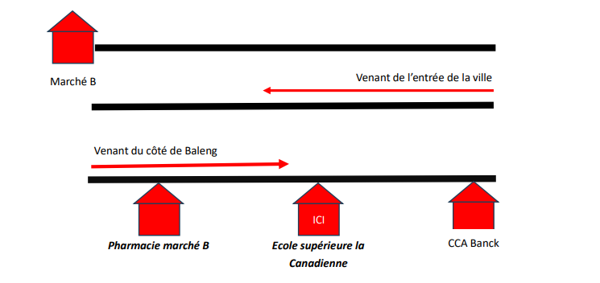

***Centre de formation professionnelle la canadienne***

Figure 1 : Localisation du CFPC

#### ****I.1.c. Activités menées de l’entreprise (CFPC)****

Dans le cadre de la lutte contre le chômage, le Centre de Formation Professionnelle La Canadienne (CFPC) propose une formation privilégiant la pratique pour favoriser l’insertion professionnelle des apprenants. Situé à Bafoussam, cet établissement met l’accent sur l’acquisition de compétences techniques dans les domaines technologiques et de gestion à travers un programme d’un an menant au Diplôme de Qualification Professionnelle (DQP), offrant davantage d’opportunités pratiques que de connaissances théoriques.

Les principales formations proposées par le CFPC incluent :

* Développement d’applications web et mobile
* Maintenance des systèmes informatiques
* Maintenance des réseaux informatiques
* Graphisme de production
* Webmaster
* Comptabilité informatisée et de gestion

#### I.1.d. Fiche d'identification

Voici les principales informations administratives et de contact du Centre de Formation Professionnel la Canadienne :

|  |  |
| --- | --- |
| **Raison sociale** | **Centre de Formation Professionnelle La Canadienne** |
| **Année de création** | 2022 |
| **Pays** | Cameroun |
| **Siège social** | Bafoussam |
| **Boîte Postale** | 837 BAFOUSSAM |
| **Email** | [contact@cfpcanadienne.com](mailto:contact@cfpcanadienne.com) |
| **Activité** | Formation professionnelle |
| **Téléphone+237 695829230 / 671337829** |  |
| **Site Web** | [cfpcanadienne.com](https://cfpcanadienne.com/) |

Tableau 1: Fiche d'identification de CFPC

### I.2. ORGANISATION ET FONCTIONNEMENT DE L’ENTREPRISE

#### I.2.a. Organisation fonctionnelle de l’entreprise

Le Centre de Formation Professionnelle La Canadienne (CFPC) est structuré pour assurer une formation professionnelle efficace dans les domaines technologiques. Les activités principales incluent la planification des cours, la gestion des inscriptions, et l’évaluation des apprenants en vue de l’obtention du Diplôme de Qualification Professionnelle (DQP). Le fonctionnement repose sur plusieurs fonctions clés : le secrétariat gère les formalités administratives telles que les dossiers des apprenants et les certificats ; le département pédagogique, dirigé par des formateurs qualifiés, dispense les enseignements pratiques ; et la direction supervise l’ensemble des opérations, assurant le respect des normes établies par le MINEFOP. Cette organisation permet de répondre aux besoins des apprenants tout en maintenant un cadre opérationnel fluide.

#### I.2.b. Organisation structurelle de l’entreprise

L’organisation structurelle du CFPC repose sur une hiérarchie claire adaptée à sa mission de formation professionnelle. Le promoteur, M. TETCHA TAKOU THIERY, a établi les bases de l’institution, tandis que la gestion opérationnelle est assurée par la directrice générale, Mme Lili Mariane, qui définit les orientations stratégiques. Un consultant externe apporte un appui stratégique à la direction générale. Sous la direction, le secrétariat de direction gère les tâches administratives courantes, telles que la gestion des dossiers et des communications

. Quatre divisions principales opèrent sous leur coordination : la division des affaires académiques, responsable des programmes pédagogiques ; la division des affaires comptables, en charge des finances ; la division des affaires générales, pour la logistique et l’administration ; et la division des affaires techniques, qui gère les équipements et les infrastructures. Cette structure permet une répartition efficace des responsabilités au sein du CFPC.

#### I.2.c. Organigramme de l’entreprise

L'organigramme du Centre Professionnel la Canadienne est structuré de manière à optimiser la gestion de ses ressources humaines et matérielles. Le personnel de l'établissement est organisé de la manière suivante :

**Promoteur**

**Directrice Générale**

**Secrétariat de Direction**

**Division des affaires Académiques**

**Division des affaires Comptables**

**Division des affaires Techniques**

Figure 2: organigramme du CFPC

### I.3. MOYENS DÉPLOYÉS ET HORAIRES DE TRAVAIL

#### I.3.a. Moyens déployés

* **Moyens humains et matériels**
* **Moyens humains**

L’organisation du personnel au Centre de Formation Professionnelle La Canadienne (CFPC) permet un encadrement structuré des apprenants, avec des responsabilités clairement définies. La direction générale, sous Mme Lili Mariane, supervise les activités, tandis que le coordinateur pédagogique et les formateurs assurent la formation pratique. Le secrétariat de direction gère les tâches administratives, garantissant un suivi efficace des apprenants tout au long de leur programme DQP.

* **Moyens matériels**  
   Le CFPC dispose de ressources matérielles adaptées à la formation technologique, incluant :
* Des ateliers équipés pour les formations en informatique et maintenance industrielle.
* Une salle multimédia avec des ordinateurs pour les cours pratiques.
* Un bus disponible pour le transport des apprenants
* Un réseau Wi-Fi, bien que parfois instable, pour accéder aux ressources en ligne.
* **Forces externes**

Pour améliorer ses performances et optimiser ses ressources, le CFPC s’appuie sur des partenariats stratégiques avec des institutions et entreprises. Parmi ses partenaires figurent :

* Des centres de formation locaux pour l’échange de ressources pédagogiques.
* Des entreprises technologiques pour des stages pratiques des apprenants.
* Des imprimeurs comme Extra Print et Theo Print Design pour la production de supports pédagogiques.
* Event Style Entertainment pour l’organisation d’événements éducatifs.

#### I.3.b. Horaire de travail

L’organisation des horaires de travail au Centre de Formation Professionnelle La Canadienne (CFPC) est conçue pour optimiser les activités de formation tout en intégrant des pauses pour le bien-être du personnel et des apprenants. Voici l’horaire détaillé du CFPC :

|  |  |  |  |
| --- | --- | --- | --- |
| Jour ouvrable | Heure d’ouverture | Pause | Heure de fermeture |
| Lundi au vendredi | 08h00 | 12h00 - 13h | 17h00 |
| Samedi | 08h00 | Aucune | 12h00 |

Tableau 2: Horaires de travail

Après avoir exploré en détail la présentation du Centre de Formation Professionnelle La Canadienne (CFPC), notamment son historique, sa géolocalisation, ses missions, son organisation et ses moyens, il est essentiel de se pencher sur le déroulement de notre stage au sein de cette structure. Cette deuxième partie mettra en lumière les expériences vécues, les missions qui nous ont été confiées, ainsi que les compétences que nous avons pu développer tout au long de cette période. En effet, comprendre le contexte et les activités du CFPC permet de mieux apprécier l’impact de ce stage sur notre parcours professionnel et personnel.

## CHAPITRE II :

## DÉROULEMENT DU STAGE

Le stage s’est déroulé du 1er juillet au 31 août 2024 au Centre de Formation Professionnelle La Canadienne (CFPC), avec pour objectif de mettre en pratique les connaissances acquises lors de notre formation en BTS à l’École Supérieure La Canadienne (ESCA) à travers le développement de *Student\_app*, une application web visant à informatiser la gestion des carnets de notes des apprenants du CFPC.

### II.1. ACCUEIL ET CONSIGNES

#### II.1.a. Accueil et intégration :

• À notre arrivée au CFPC, nous avons été accueillis par Monsieur WAFFO LELE, notre encadreur de stage, et le personnel formateur.

• Nous avons découvert les locaux, situés en bordure de route, et rencontré l’équipe du centre.

#### II.1.b. Consignes :

Après notre accueil, nous avons poursuivi le reste de la journée dans la salle réservée pour le stage au Centre de Formation Professionnelle La Canadienne (CFPC). Notre encadreur, Monsieur WAFFO LELE, nous a présenté les règles à suivre pour assurer le bon déroulement du stage, listées ci-dessous :

* Être ponctuel et régulier.
* Toujours justifier les éventuelles absences.
* Garder la salle de classe toujours propre.
* Se vêtir de façon responsable.
* Pour la sécurité, interdire les visites non professionnelles durant les heures de travail (8h-12h ; 13h-17h).

### II.2. ACTIVITES DE MENEES

#### II.2.a. Chronogramme des activités effectuées

Le tableau suivant récapitule les différentes tâches réalisées au sein du Centre de Formation Professionnelle La Canadienne (CFPC) durant le stage.

|  |  |  |
| --- | --- | --- |
| Semaine | Dates | Activités |
|  |  |  |
| Semaine 1 | Du 01/07/2024 au 06/07/2024 | Prise de contact avec l’environnement de stage et le personnel de l'entreprise - Introduction au langage PHP (Variables locales et globales) - Utilisation d’une base de données MySQL |
| Semaine 2 | Du 08/07/2024 au 13/07/2024 | Réalisation d’un blog en PHP avec MySQL comme base de données - Mise sur pied d’un espace membre en PHP |
| Semaine 3 | Du 15/07/2024 au 20/07/2024 | Finalisation du projet de la mise sur pied d’un espace membre en PHP - Introduction à la programmation orientée objet (POO) en PHP |
| Semaine 4 | Du 22/07/2024 au 27/07/2024 | Notions de classe, Modèle-Vue-Contrôleur, composer et autoload en programmation orientée objet (POO) avec le langage PHP+ |
| Semaine 5 | Du 29/07/2024 au 03/08/2024 | Réalisation d’un blog avec le langage PHP suivant l’architecture MVC (Model-Vue-Controller) |
| Semaine 6 | Du 05/08/2024 au 10/08/2024 | Introduction au Framework PHP : LARAVEL (installation, et étude de la structure de base) - Meilleure compréhension des notions de modèle, vue, contrôleur, et  classe CRUD (Create-Read-Update-Delete) |
| Semaine 7 | Du 12/08/2024 au 17/08/2024 | Mise sur pied d’un CRUD (Create-Read-Update-Delete) en utilisant le Framework Laravel |
| Semaine 8 | Du 19/08/2024 au 24/08/2024 | Développement de *Student\_app* : Création des interfaces (page d’accueil, tableaux de bord) et intégration des fonctionnalités de gestion des carnet de notes |
| Semaine 9 | Du 26/08/2024 au 31/08/2024 | Finalisation des interfaces de l’application *Student\_app* (tests et ajustements) - Début de l’élaboration du rapport de stage |

Tableau 3 : Chronogramme des activités menées

### II.3. APPORTS ET DIFFICULTES RENCONTREES

#### II.3.a Apports du stage

Le stage effectué au Centre de Formation Professionnelle La Canadienne (CFPC) du 1er juillet au 31 août 2024 a représenté une expérience enrichissante, tant sur le plan personnel que professionnel.

* Sur le plan personnel

Ce stage a permis le développement de plusieurs qualités essentielles dans un cadre professionnel. Parmi celles-ci figurent :

* La ponctualité, grâce au respect strict des horaires de travail (8h00-12h00, 13h-17h00).
* L’assiduité, en participant activement à toutes les activités prévues.
* Le respect des consignes et des collègues, favorisant un environnement de travail harmonieux.
* L’esprit d’équipe, renforcé par la collaboration avec les formateurs et les camarades de stage.
* Le sens de l’organisation, notamment dans la gestion des tâches liées au développement de Student\_app.
* Sur le plan professionnel

Sur le plan professionnel, ce stage a permis d’approfondir nos compétences en développement d’applications web à travers plusieurs aspects :

* **Expérience pratique** : La réalisation de projets concrets, comme la conception de Student\_app, a offert une opportunité d’appliquer les connaissances théoriques acquises à l’École Supérieure La Canadienne (ESCA). Ce travail a impliqué la résolution de problèmes réels, tels que la gestion des bases de données MySQL et l’utilisation du framework Laravel, renforçant ainsi notre compréhension du développement web en contexte professionnel.
* **Orientation de carrière** : L’exploration de différentes facettes du développement web, notamment le frontend (avec Tailwind CSS), le backend (PHP et Laravel), et la gestion de projet, a permis de mieux cerner nos préférences. Cette expérience a clarifié notre vision des opportunités professionnelles futures dans le domaine du développement d’applications.

#### II.3.b Difficultés rencontrées

Au cours de notre stage au Centre de Formation Professionnelle La Canadienne (CFPC), nous avons rencontré plusieurs obstacles, notamment :

* **Absence de groupe électrogène** : Les coupures d’électricité fréquentes, sans groupe électrogène pour compenser, ont perturbé nos travaux, en particulier le développement de *Student\_app* sur ordinateur.
* **Connexion internet instable** : Une connexion peu fiable a limité l’accès aux ressources en ligne essentielles, comme les tutoriels Laravel ou la documentation MySQL.
* **Bruit des véhicules** : La proximité de la route a généré des distractions constantes.
* **Adaptation à Laravel** : La prise en main initiale du framework a ralenti le développement.

En somme, dans ce chapitre, nous avons décrit le déroulement de notre stage au Centre de Formation Professionnelle La Canadienne (CFPC), effectué dans le cadre de notre BTS à l’École Supérieure La Canadienne (ESCA). Il en ressort que, durant cette période du 1er juillet au 31 août 2024, nous avons réalisé diverses activités qui ont significativement amélioré nos compétences en développement d’applications web, notamment grâce à l’apprentissage de technologies comme PHP, MySQL et Laravel. Le prochain chapitre se concentrera sur l’analyse, la conception et la mise en œuvre de l’application *Student\_app*, comme mentionné précédemment.

# DEUXIEME PARTIE :

# APPROCHE PAR COMPETENCE : MISE EN ŒUVRE PRATIQUE DANS L’ENTREPRISE DE STAGE

## CHAPITRE III :

## ANALYSE, CONCEPTION ET DÉVELOPPEMENT DE L’APPLICATION STUDENT\_APP

Ce chapitre présente le processus de conception et de développement de l’application *Student\_app*, destinée à la gestion des carnets de notes des apprenants du CFPC. Son objectif principal est d’expliquer les étapes clés qui ont permis de transformer une idée initiale en une solution fonctionnelle, en mettant en lumière les choix réalisés tout au long du projet. Il décrit les différentes phases d’analyse, en se concentrant sur l’identification des besoins, la modélisation des données et les solutions techniques retenues. De plus, ce chapitre vise à ressortir le cahier des charges fonctionnelles, qui constitue le document de référence définissant les exigences, les fonctionnalités attendues et les contraintes techniques de l’application.

### III.1. PHASE D’ANALYSE

La phase d’analyse, essentielle au développement de *Student\_app*, a permis d’identifier les problèmes de gestion manuelle des carnets de notes au CFPC et de recenser les besoins des utilisateurs (apprenants, formateurs, administrateurs). Le cahier des charges fonctionnelles qui suit formalise ces exigences pour orienter la conception et le développement.

#### III.1.a. Introduction au cahier des charges fonctionnelles

* **Contexte actuel** : La gestion des carnets de notes des apprenants au Centre de Formation Professionnelle La Canadienne (CFPC) repose sur des méthodes traditionnelles utilisant principalement des supports papiers.
* **Limites identifiées** :
  + Risques d’erreurs dans la transcription des notes.
  + Accessibilité réduite aux informations pour les utilisateurs.
  + Difficulté à assurer un suivi efficace des performances académiques.
* **Besoin d’une solution** : Face à ces défis, une solution numérique est nécessaire pour moderniser et optimiser le processus de gestion des carnet de notes.
* **Objectif du document** : Ce cahier des charges fonctionnelles vise à définir les besoins, les attentes et les spécifications de l’application web Student\_app, développée lors d’un stage académique effectué du 1er juillet au 31 août 2024 au CFPC.
* **Rôle du cahier des charges** :
  + Formaliser les fonctionnalités attendues de Student\_app.
  + Prendre en compte les exigences des utilisateurs principaux : apprenants, formateurs et personnel administratif.
  + Servir de base de référence pour la conception et le développement de l’application.
* **Problématiques ciblées** :
  + Améliorer l’accessibilité aux informations académiques.
  + Centraliser les données dans une plateforme unique.
  + Simplifier la gestion des carnets de notes.
* **Structure et ambition** : Ce document détaille les objectifs généraux et spécifiques de Student\_app, les fonctionnalités clés à implémenter et les contraintes à respecter, dans une démarche pratique visant à améliorer l’expérience des utilisateurs au CFPC tout en répondant aux besoins identifiés lors de l’analyse initiale.

#### III.1.b. Description générale de l’application(Student\_app)

* **Présentation** : Student\_app est une ap
* . Nw plication web conçue pour répondre aux besoins de gestion des carnets de notes des apprenants du Centre de Formation Professionnelle La Canadienne (CFPC). Elle remplace les méthodes traditionnelles sur support papier par une solution numérique centralisée, intuitive et efficace.
* **Contexte** : Développée dans le cadre d’un stage académique réalisé du 1er juillet au 31 août 2024, cette application vise à moderniser les processus de gestion des carnet de notes au CFPC.
* **Finalité** :
  + Permettre une gestion optimale des carnets de notes grâce à une plateforme numérique.
  + Répondre aux problématiques actuelles : erreurs de transcription, manque de transparence et difficulté de suivi des performances des apprenants.
* **Public cible** :
  + **Apprenants** : Consultent leurs notes et suivent leur progression académique.
  + **Formateurs** : Saisissent et gèrent les notes des apprenants.
  + **Administrateurs** : Supervisent et maintiennent les données de l’application.
* **Objectifs principaux** :
  + Centraliser les carnets de notes dans une base de données unique.
  + Automatiser la saisie et la consultation des résultats.
  + Fournir des outils de suivi pour évaluer les performances des apprenants.
  + Faciliter l’accès à l’information et améliorer la communication entre les utilisateurs.
* **Caractéristiques générales** : Accessible via un navigateur web, Student\_app se veut simple d’utilisation, sécurisée et adaptée aux besoins spécifiques du CFPC.

#### III.1.c. Besoins fonctionnels

* **Gestion des comptes utilisateurs** :
  + Création de comptes pour les apprenants, formateurs et administrateurs avec des rôles distincts.
  + Authentification sécurisée via e-mail et mot de passe.
  + Gestion des profils utilisateurs (exemple : modification des informations personnelles).
* **Saisie et gestion des carnet de notes** :
  + Interface dédiée aux formateurs pour saisir les notes des apprenants directement.
  + Possibilité de modifier ou supprimer une note saisie (restreinte aux formateurs ou administrateurs).
  + Validation automatique des entrées (exemple : notes dans une plage de 0 à 20).
* **Consultation des notes**:
  + Accès en temps réel pour les apprenants à leurs carnets de notes via une interface intuitive.
  + Affichage de l’historique des notes par période ou module de formation.
  + Option d’exportation des carnets de notes au format PDF.
* **Suivi des performances**:
  + Visualisation de l’évolution des notes sous forme de tableaux ou graphiques pour les apprenants.
  + Outils d’analyse pour les formateurs (exemple : moyennes, tendances, alertes sur performances faibles).
  + Génération de rapports personnalisés pour chaque apprenant.
* **Centralisation et stockage des données** :
  + Stockage de toutes les données académiques dans une base de données centralisée.
  + Accès aux données selon les permissions de chaque rôle (apprenant, formateur, administrateur).
  + Sauvegarde régulière des informations pour éviter les pertes.

#### III.1.d. Contraintes fonctionnelles

* **Accessibilité** :
  + Utilisation via un navigateur web sur ordinateur, tablette ou smartphone (design responsive).
  + Disponibilité 24h/24 pour les utilisateurs ayant une connexion internet.
* **Délais** :
  + Développement et mise en œuvre dans le cadre du stage (1er juillet au 31 août 2024).
  + Livraison d’une version fonctionnelle avant la fin du stage.
* **Langue**:
  + Interface et documentation en français.
* **Capacité** :
  + Gestion d’au moins 100 apprenants et 10 formateurs dans sa version initiale.
  + Prévision d’évolutivité pour un plus grand nombre d’utilisateurs si nécessaire.
* **Compatibilité** :
  + Compatible avec les principaux navigateurs (Chrome, Firefox, Safari).
  + Aucune installation requise sur les appareils des utilisateurs.

#### III.1.e. Exigences non fonctionnelles

* **Sécurité** :
  + Protection des données personnelles et académiques par cryptage.
  + Restriction d’accès selon les rôles (exemple : seuls les formateurs saisissent les notes).
  + Sauvegarde automatique pour prévenir la perte de données.
* **Ergonomie** :
  + Interface intuitive adaptée à des utilisateurs novices en informatique.
  + Temps de chargement rapide pour une expérience fluide.

#### III.1.f. Fonctionnalités futures

* **Communication**:
  + Envoi de notifications automatiques aux apprenants (exemple : nouvelle note saisie, annonce générale).
  + Espace de messagerie simple pour échanges entre apprenants et formateurs (optionnel).
  + Diffusion d’annonces administratives via l’application.

### III.2. PHASE DE CONCEPTION

#### III.2.a. Objectif

* Structurer les informations nécessaires à la gestion des carnets de notes des apprenants dans Student\_app.
* Garantir une organisation claire et efficace des données pour faciliter leur saisie, stockage et consultation.

#### III.2.b. Entités principales

* **Administrateurs** : Gestion des utilisateurs (email, mot de passe).
* **Apprenants** : Informations de base (nom, prénom, date de naissance, adresse, téléphone, niveau).
* **Formateurs** : Données d’identification (nom, prénom, spécialité, téléphone, dernier diplôme).
* **Formations** : Détails des formations (titre, description).
* **Disciplines** : Unités d’apprentissage (nom, description).
* **Niveaux** : Niveau scolaire ou académique (exemple : Baccalauréat, probatoire).
* **Notes** : Évaluations des apprenants (note, date de saisie).
* **Commentaires** : Annotations sur les notes (contenu, date).
* **Tables d’association** :
  + FormationDiscipline : Relie une formation à ses disciplines.
  + FormateurDiscipline : Relie un formateur aux disciplines qu’il enseigne.
  + FormationFormateur : Relie une formation aux formateurs qui la dispensent.

#### III.2.c. Choix de la base de données

* Utilisation d’une base de données relationnelle (MySQL) pour sa simplicité et sa capacité
* **Schéma conceptuel** (basé sur le diagramme UML fourni) :
  + Table "Administrateurs" : id (clé primaire), email, mot\_de\_passe.
  + Table "Apprenants" : id (clé primaire), nom, prénom, date\_naissance, adresse, téléphone, administrateur\_id (clé étrangère), niveau\_id (clé étrangère).
  + Table "Formateurs" : id (clé primaire), nom, prénom, spécialité, téléphone, dernier\_diplome, administrateur\_id (clé étrangère).
  + Table "Formations" : id (clé primaire), titre, description.
  + Table "Disciplines" : id (clé primaire), nom\_discipline, description.
  + Table "Niveaux" : id (clé primaire), niveau.
  + Table "Notes" : id (clé primaire), note, date\_saisie, apprenant\_id (clé étrangère), discipline\_id (clé étrangère).
  + Table "Commentaires" : id (clé primaire), contenu, date\_commentaire, note\_id (clé étrangère).
  + Table "FormationDiscipline" : formation\_id (clé étrangère), discipline\_id (clé étrangère).
  + Table "FormateurDiscipline" : formateur\_id (clé étrangère), discipline\_id (clé étrangère).
  + Table "FormationFormateur" : formation\_id (clé étrangère), formateur\_id (clé étrangère).

#### III.2.d. Modélisation UML

Pour structurer et visualiser le système, trois diagrammes UML sont utilisés : le diagramme de classes, le diagramme de cas d’utilisation, et le diagramme de séquence.

* **Diagramme de Classes**

Le diagramme de classes représente la structure statique du système, en montrant les entités, leurs attributs, et les relations entre elles.

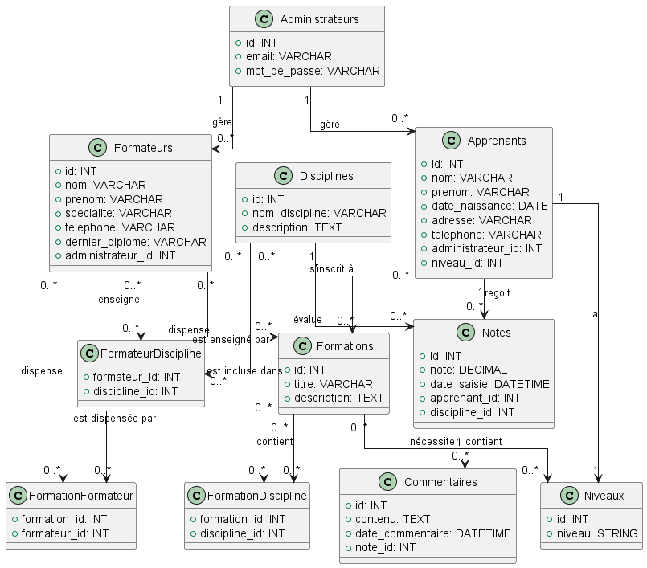

Figure 2: Diagramme de classe UML

**Explications** :

* **Classes**:
  + Administrateurs : Gère les apprenants et formateurs.
  + Apprenants : Liés à un administrateur et un niveau.
  + Formateurs : Liés à un administrateur, enseignent des disciplines.
  + Formations : Contiennent des disciplines et sont dispensées par des formateurs.
  + Disciplines : Évaluées via des notes.
  + Niveaux : Définissent le niveau des apprenants.
  + Notes: Reçoivent des commentaires.
  + FormationDiscipline, FormateurDiscipline, FormationFormateur : Tables d’association pour gérer les relations plusieurs-à-plusieurs.
* **Relations**:
  + Un administrateur gère plusieurs apprenants et formateurs (1..\*).
  + Un apprenant s’inscrit à plusieurs formations (0..\**), et un formateur dispense plusieurs formations (0..*).
  + Une formation contient plusieurs disciplines via FormationDiscipline (0..\*).
  + Un formateur enseigne plusieurs disciplines via FormateurDiscipline (0..\*).
  + Une formation est dispensée par plusieurs formateurs via FormationFormateur (0..\*).
  + Un apprenant a un niveau (1..1), et une formation nécessite un niveau (0..\*).
  + Un apprenant reçoit plusieurs notes (1..\**), une discipline évalue plusieurs notes (1..\**), et une note peut avoir plusieurs commentaires (1..\*).
* **Diagramme de Cas d’Utilisation**

Le diagramme de cas d’utilisation montre les interactions entre les acteurs (utilisateurs) et le système de gestion de notes.

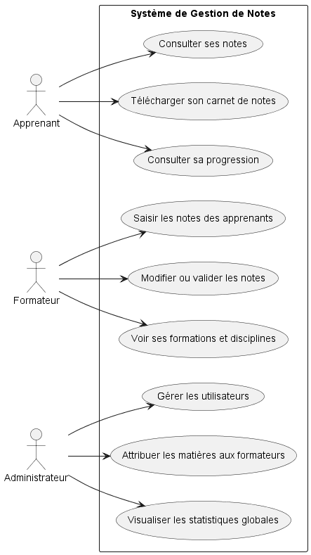

Figure 3 : Diagramme de cas d'utilisation

* **Cas d’utilisation de l’Apprenant**
* **Acteur**: Apprenant
* **Interactions**:
  + **Saisir Note / Modifier Note** : Le formateur peut saisir ou modifier une note.
  + **Consulter sa progression:** Permet à l'étudiant de visualiser ses résultats par matière.
  + **Télécharger ses relevés de notes** : Génère un document PDF officiel des notes obtenues.
  + **Consulter sa progression :** Affiche la progression de l'étudiant par rapport à sa formation.
* **Cas d’utilisation du Formateur**
* **Acteur**: Formateur
* **Interactions**:
  + **Saisir Note / Modifier Note** : Le formateur peut saisir ou modifier une note.
  + **Voir ses formations et disciplines** : Interface pour entrer les notes de chaque apprenants.
  + **Modifier ou valider les notes :** Permet de corriger ou valider définitivement les notes saisies.
* · **Cas d’utilisation de l’Administrateur**
* **Acteur** : Administrateur
* **Interactions**:
  + **Gérer les utilisateurs** : Ajoute, modifie ou supprime les comptes des utilisateurs (apprenants et formateurs).
  + **Attribuer les matières aux formateurs** : Associe des cours à chaque enseignant pour saisie de notes.
  + **Générer les statistiques globales** : Crée des rapports globaux sur les moyennes, taux de réussite, comparaisons entre filières.
* **Diagramme de Séquence**

Le diagramme de séquence illustre le déroulement d’un scénario spécifique, ici la saisie d’une note par un formateur.

**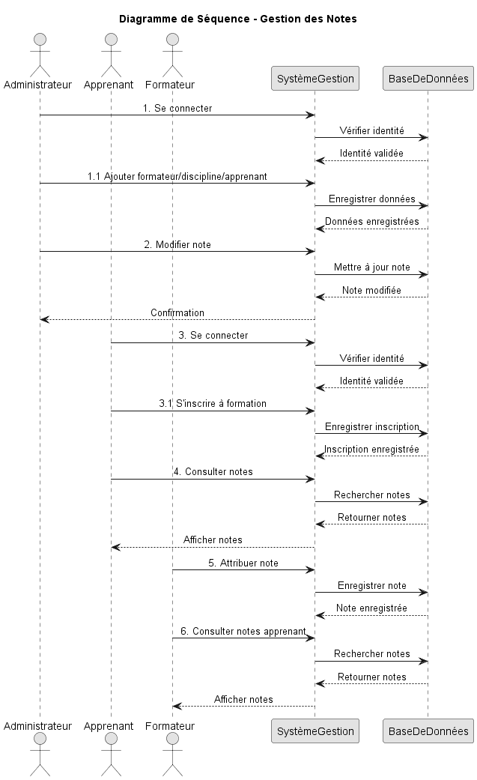**

Figure 7: Diagrame de séquence UML

**Explications** :

* + - **Administrateur**

L'Administrateur gère les données du système. Ses principales interactions incluent :

* **Ajouter un formateur** : Se connecte, saisit les données, vérifie l'identité et enregistre dans la base de données.
* **Ajouter une discipline** : Entre les informations d'une discipline et les enregistre.
* **Ajouter un apprenant** : Se connecte, saisit les données, vérifie l'identité et enregistre dans la base de données.
* **Modifier une note** : Met à jour une note existante et confirme la modification.
  + - **Apprenant**

L'Apprenant gère ses formations et ses notes :

* **S'inscrire à une formation** : Se connecte, saisit les informations d'inscription et les enregistre.
* **Consulter ses notes** : Demande à voir ses notes, qui sont récupérées dans la base de données.
  + - **Formateur**

Le Formateur gère les notes des apprenants :

* **Attribuer une note** : Saisit une note pour un apprenant et l'enregistre.
* **Consulter les notes d’un apprenant** : Demande les notes d'un apprenant, qui sont récupérées dans la base de données.

#### III.2.e. Avantages de cette modélisation

* **Centralisation des données** : Structure logique pour un accès simplifié.
* **Facilité de gestion** : Recherche et mise à jour des informations optimisées grâce aux index.
* **Robustesse** : Contraintes d’intégrité pour éviter les incohérences.
* **Sécurité** : Protection des données et contrôle d’accès.
* **Évolutivité** : Préparation à l’ajout de fonctionnalités futures (exemple : statistiques, notifications).
* **Clarté grace à UML**:
  + Le diagramme de classes structure les entités et leurs relations.
  + Le diagramme de cas d’utilisation identifie les fonctionnalités et les rôles des utilisateurs.
  + Le diagramme de séquence détaille un scénario concret pour l’implémentation.

### III.3. PHASE DE DÉVELOPPEMENT

#### III.3.a. Objectifs

1. Sélectionner les technologies adaptées pour développer Student\_app de manière efficace et fonctionnelle.
2. Assurer une mise en œuvre rapide dans le cadre du stage (1er juillet au 31 août 2024).

#### III.3.b. Technologies et Outils

* **Langages de Programmation**
* **HTML/CSS** : Utilisés pour la structure et le design de l’interface utilisateur.
* **JavaScript** : Permet de rendre l’application interactive (exemple : validation des formulaires, notifications).
* **PHP** : Gère les opérations côté serveur, notamment le traitement des données et la connexion à la base de données.



##### **Frameworks et Bibliothèques**

* **TailwindCSS** : Permet de créer une interface responsive rapidement et efficacement.
* **Laravel** :Framework PHP Simplifiant le développement back-end et la gestion des bases de données.
* **Vue.js :** Framework JavaScript permettant le développement des applications web réactives .

  

* Base de Données
* **MySQL**:
  + Choisi pour sa fiabilité, sa compatibilité avec PHP et sa facilité d’utilisation.
  + Structure basée sur les tables définies dans la modélisation des données : Apprenants, Formateurs, Carnets\_notes, Modules.



* Architecture de l’Application
* **Modèle client-serveur** :
  + Interface web côté client.
  + Traitement des données côté serveur.
* **Hébergement** :
  + Serveur local pendant le développement (exemple : XAMPP).
  + Déploiement en ligne sur Hostinger.

 

* Outils de Développement
* **Visual Studio Code** : Éditeur de code léger et personnalisable.
* **Git** : Utilisé pour le contrôle de version et la sauvegarde du code.
* **phpMyAdmin** : Permet de gérer et tester la base de données MySQL.



#### III.3.c. Justification des Choix

* Utilisation de technologies open-source et gratuites, adaptées aux contraintes du stage.
* Simplicité d’apprentissage et compatibilité avec les compétences acquises durant la formation à l’ESCA.
* Possibilité d’évolution future (exemple : ajout de fonctionnalités supplémentaires).

#### III.3.d. Installation d’un projet Laravel

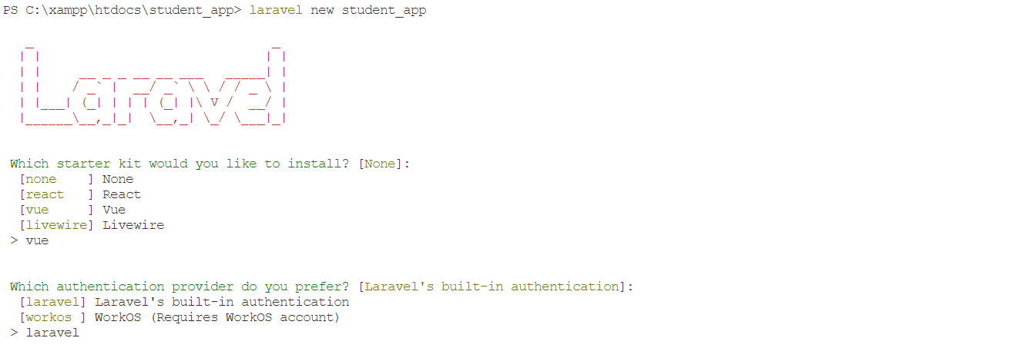

#### III.3.e. Environnement de Test

* Tests réalisés sur un serveur local pendant le développement.
* Validation effectuée avec des données fictives représentant des apprenants et formateurs du CFPC.

#### III.3.f. hébergement sur le serveur de Hostinger

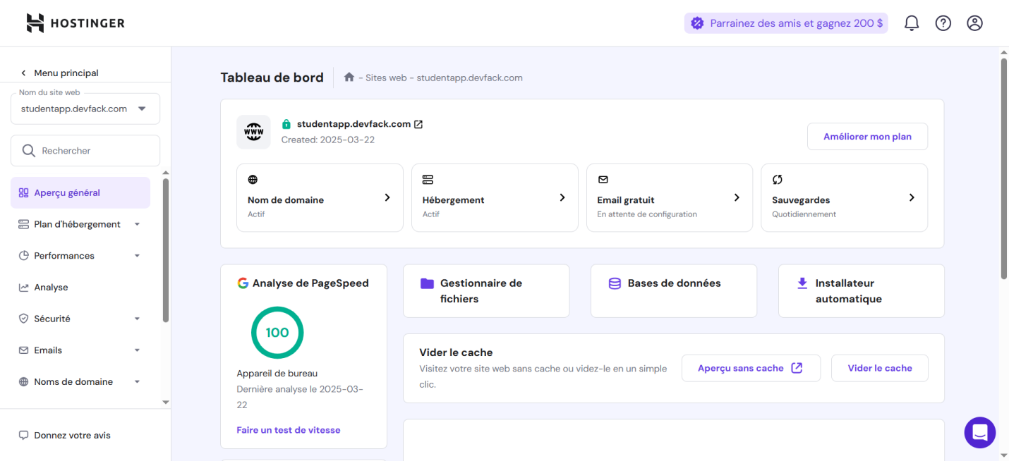

#### III.3.g. Présentation des interfaces utilisateurs

* **Objectif** :
  + Illustrer les interfaces de Student\_app en mettant en avant les écrans communs et spécifiques aux utilisateurs (apprenants, formateurs, administrateurs).
  + Montrer comment l’application répond aux besoins de chaque rôle tout en restant ergonomique.
* **Méthode de présentation**:
  + Captures d’écran tirées du développement ou des tests, accompagnées de descriptions courtes.
  + Organisation par interfaces communes puis par rôle pour une clarté maximale.
* **Interfaces communes à tous les utilisateurs** :
  + **Page de connexion**:
    - Description : Point d’entrée sécurisé pour tous les utilisateurs (apprenants, formateurs, administrateurs), avec redirection selon le rôle après authentification.

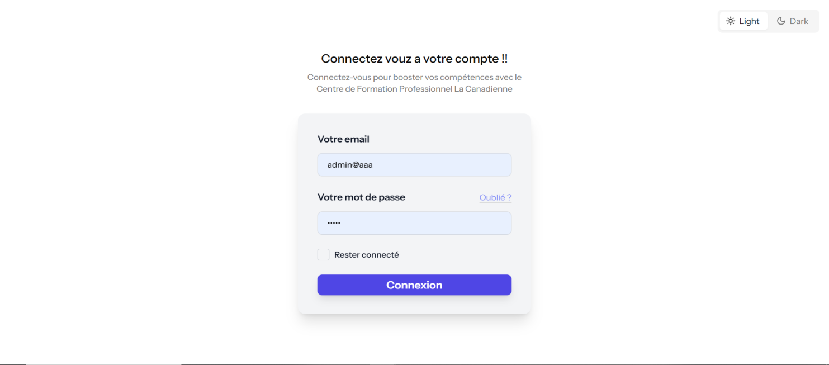

Figure 4: Page de connexion

* + **Page d’accueil**:
    - Description : Affiche une interface intuitive et attractive, avec un button de connexion dans une interface unifiée (tous les utilisateurs).

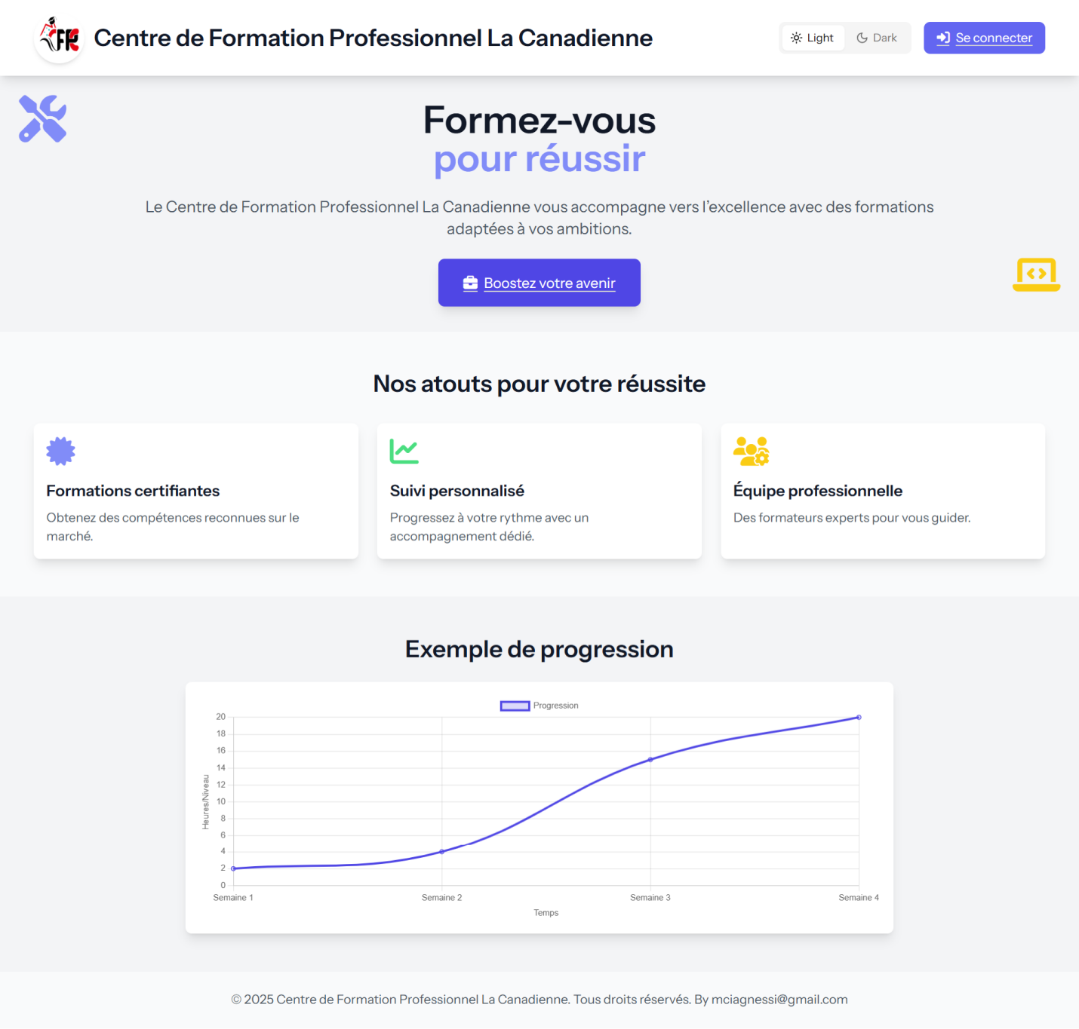

Figure 5: Page d'accueil

* **Interfaces spécifiques aux apprenants**:
  + **Tableau de bord**:
    - Description : Permet aux apprenants de consulter leurs notes et leur historique en temps réel de manière intuitive.

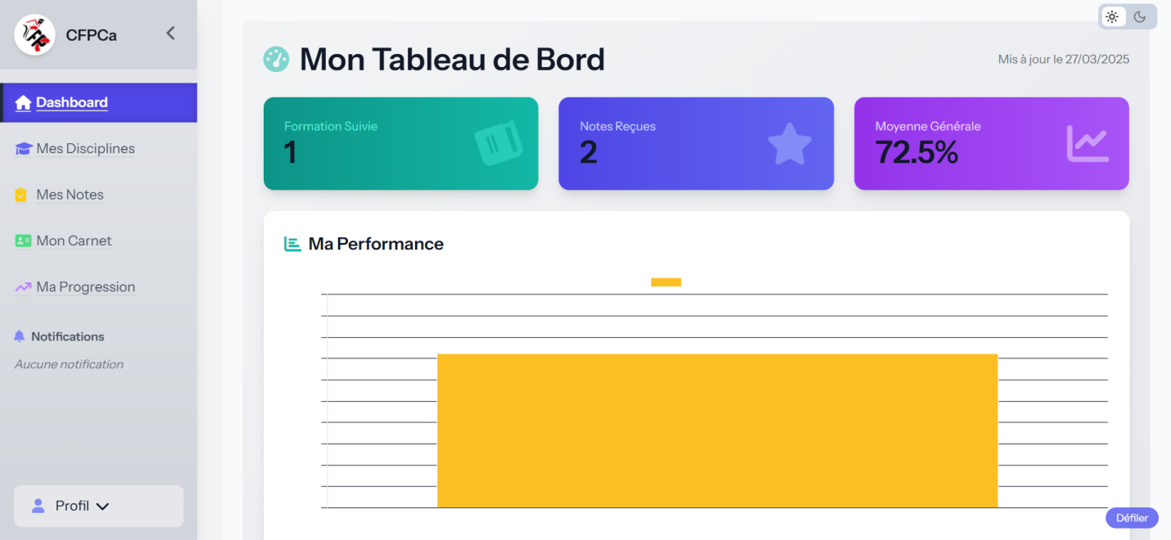

Figure 6: Tableau de bord de l'apprenant

* + **Visualisation des Disciplines:**
    - **Description** : Affiche les disciplines suivies par l’apprenant dans le cadre de sa formation.

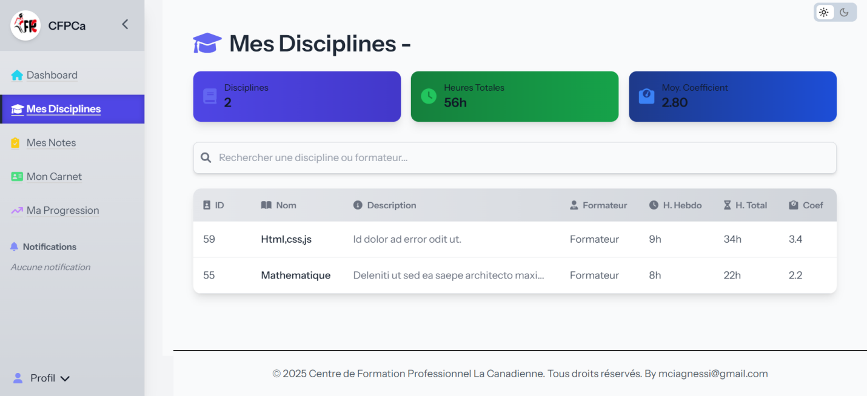

Figure 7: Visualisation des disciplines de l'apprenant

* + **Impression du carnet de notes**
    - Permet à l’apprenant de visualiser et d’imprimer son carnet de notes sous forme de tableau clair.

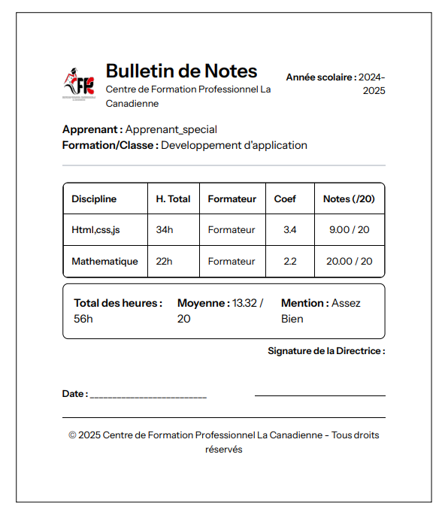

4

8

M. Kuete

1. Wafo

Figure 8:Carnet de note de l'apprenant

* **Interfaces spécifiques aux formateurs**:
  + **Tableau de bord**:
    - **Description** : Permet aux formateurs de consulter les formations enseignées de manière intuitive ainsi que le nombre d’apprenants inscrits.

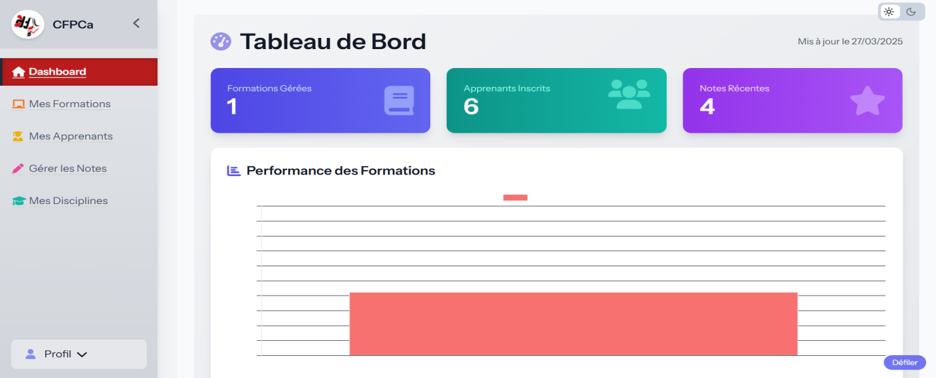

Figure 8 : Tableau de bord du formateur

* + **Saisie des notes** :
    - **Description** : Facilite la saisie rapide et validée des notes pour chaque apprenant.

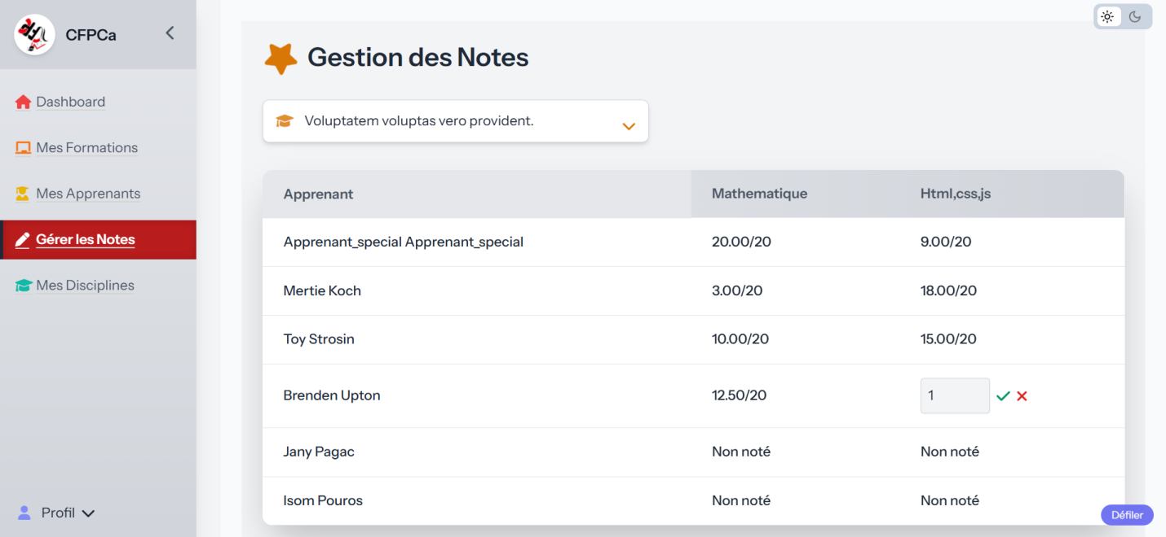

Figure 9:Gestion de notes du formateur

* + **Gestion des apprenants** :
    - Description : Permet d’afficher la liste des apprenants inscrit aux formation de ce formateur.

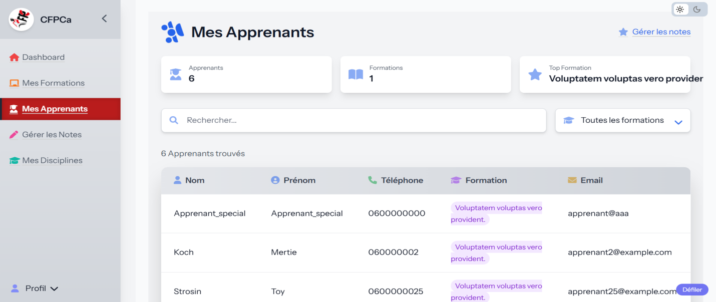

Figure 10: Gestion des apprenants du formateur

* **Interfaces spécifiques aux administrateurs** :
  + **Tableau de bord** :
    - Description : Permet aux administrateur de consulter les formations enseignées de manière intuitive ainsi que le nombre d’apprenant inscrit.

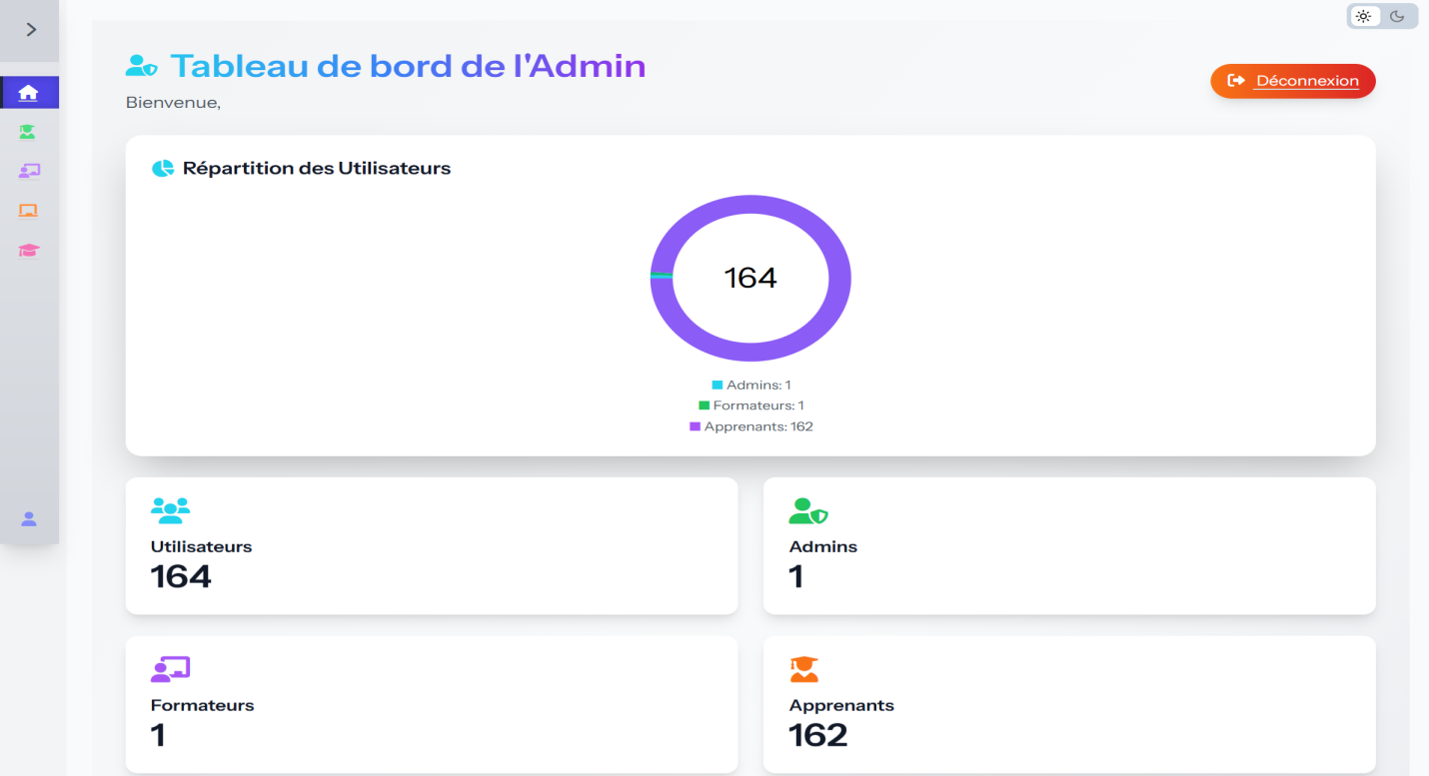

Figure 11: Tableau de bord de l'administrateur

* + **Gestion des apprenants** :
    - Description : Permet la création, modification ou suppression des comptes apprenants.

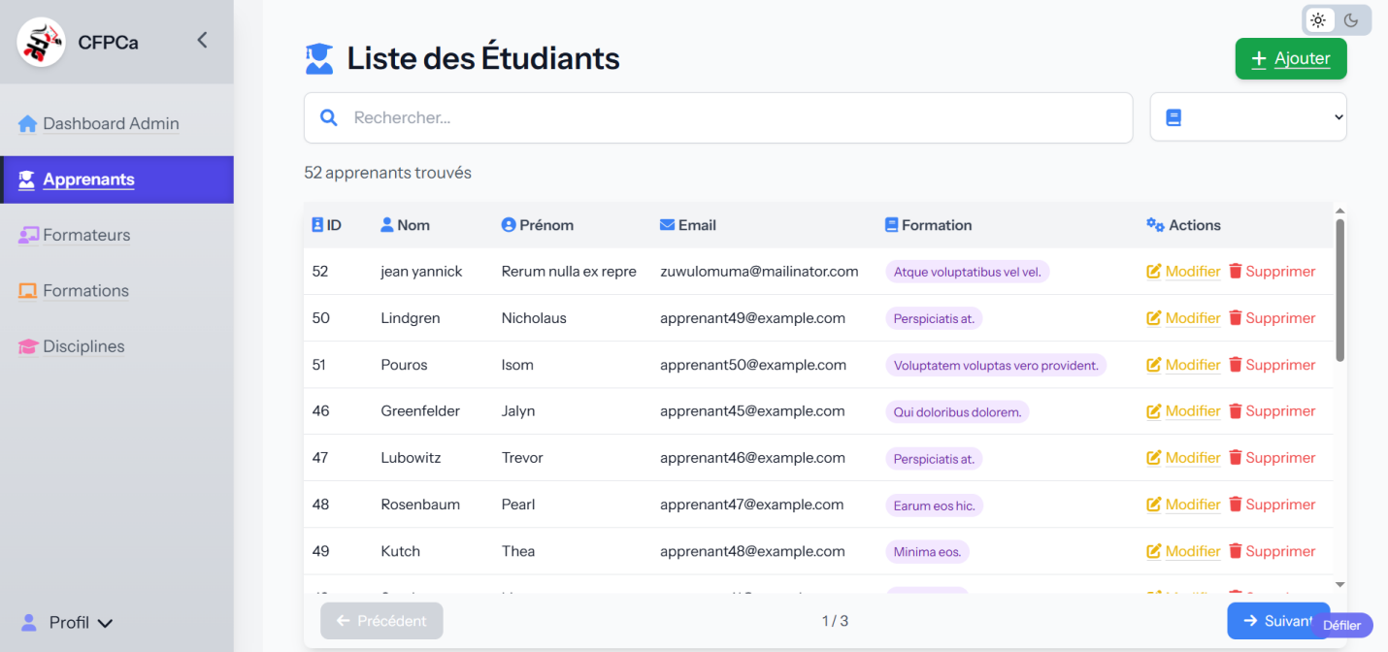

Figure 12: Page administrateur de gestion des apprenants

* + **Associer des disciplines a une formation** :
    - Description : Permet d’associer des disciplines à une formation specifique

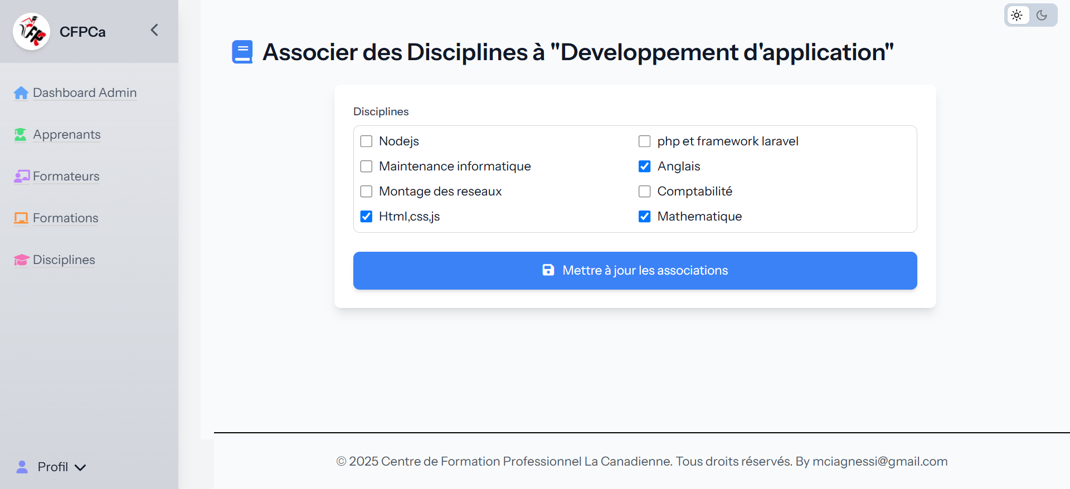Figure 13:Page administrateur d'association des disciplines a une formation

* + **Attribuer des disciplines a un formateur** :
    - Description : Permet d’associer des discipliness a un formateur specifique

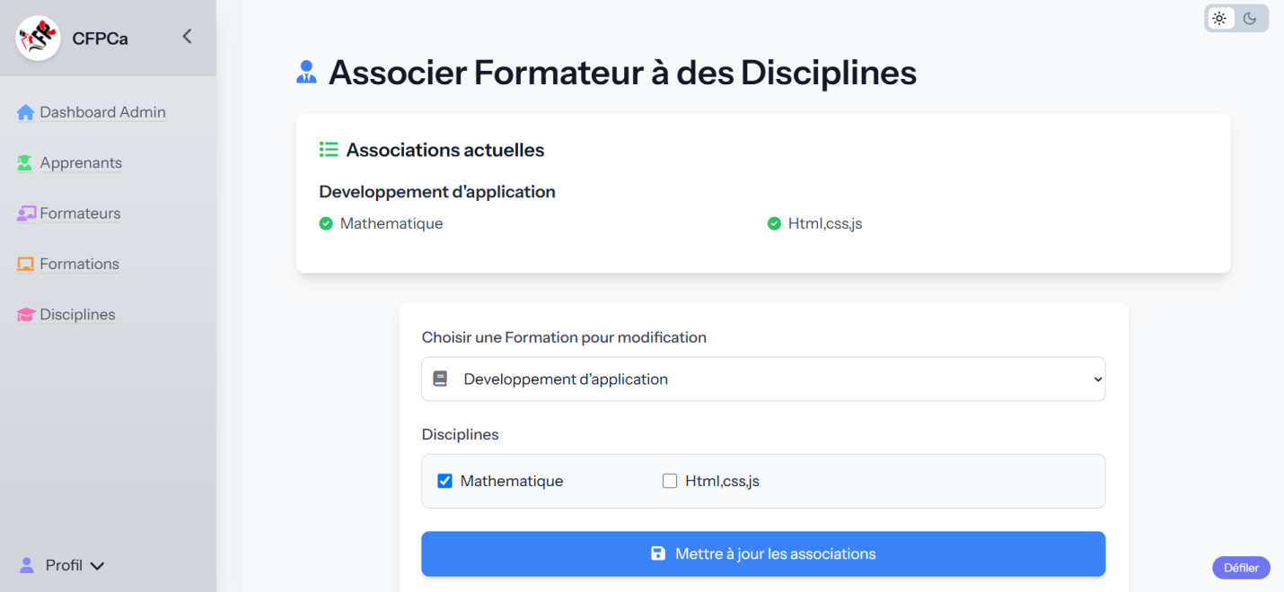

Figure 14: Page administrateur pour associer des disciplines a un formateur

Le présent chapitre a détaillé les étapes d’analyse, de conception et de développement de l’application *Student\_app*, conçue pour la gestion des relevés de notes au CFPC. L’analyse a permis d’identifier les besoins fonctionnels des acteurs, à savoir l’Administrateur, l’Apprenant et le Formateur. La phase de conception a structuré le système par l’élaboration de diagrammes UML (cas d’utilisation, séquence et classes) et la définition d’une architecture client-serveur. Le développement, réalisé durant le stage du 1er juillet au 31 août 2024, a abouti à une solution opérationnelle grâce à l’utilisation de technologies telles que HTML/CSS, JavaScript, PHP, Laravel et MySQL. Le chapitre suivant exposera les remarques et recommandations issues de cette expérience de stage.

## CHAPITRE IV :

## REMARQUES ET RECOMMANDATION

### IV.1. DIFFICULTÉS RENCONTRÉES

* **Objectif**
  + Recenser les obstacles principaux lors du stage au CFPC (1er juillet au 31 août 2024).
* **Difficultés** :
  + **Bruit des véhicules** : Les locaux du CFPC, situés en bordure de route causait des distractions fréquentes.
  + **Délestage** : Les coupures d’électricité imprévues perturbaient le travail sur ordinateur.
  + **Adaptation aux nouvelles technologies** : La maîtrise de Laravel a été complexe au départ.
  + **Hébergement** : Difficulté à trouver une solution pour héberger Student\_app en ligne.
* **Solutions appliquées** :
  + Concentration dans les moments calmes pour réduire l’impact du bruit.
  + Utilisation d’une batterie ou planification pendant les heures d’électricité stable.
  + Autoformation sur Laravel via tutoriels pour surmonter les lacunes.
  + Utilisation d’un serveur local (XAMPP) en attendant une solution d’hébergement.

### IV.2. SUGGESTIONS

* **Objectif** :
  + Proposer des améliorations pour les futurs stages au CFPC.
* **Suggestions** :
  + **Réduire le bruit** : Installer des isolants sonores dans les locaux près de la route pour minimiser les distractions.
  + **Gérer le délestage** : Prévoir un générateur ou une alimentation de secours pour assurer une continuité des activités.
  + **Faciliter l’hébergement** : Équiper les salles d’une connexion Wi-Fi stable et performante pour faciliter l’accès aux ressources en ligne.

Ces ajustements permettraient d’optimiser les conditions de stage et de formation au CFPC, rendant l’expérience plus efficace et confortable pour les futurs apprenants. Ils contribueraient également à maximiser les apprentissages techniques et à faciliter la réalisation de projets concrets comme *Student\_app*.

# CONCLUSION

Parvenu au terme de ce rapport de stage, où il était question de présenter d’une part, le déroulement de notre stage au Centre de Formation Professionnelle La Canadienne (CFPC), et d’autre part la conception de l’application Student\_app, un outil informatisé de gestion des carnets de notes des apprenants, Il apparaît clairement que ce projet nous a permis de maîtriser des technologies telles que Laravel, les bases de données relationnelles comme MySQL, et l’intégration d’interfaces utilisateur adaptées aux besoins du CFPC.

Ce stage, réalisé du 1er juillet au 31 août 2024, a été une expérience précieuse tant sur le plan technique que personnel. Il nous a offert l’opportunité de mettre en pratique nos connaissances, de développer des compétences en programmation web et en gestion de projet, et de mieux comprendre les enjeux liés à la numérisation des processus éducatifs. Les défis rencontrés, comme le bruit ou le délestage, ont renforcé notre capacité d’adaptation et notre détermination.

Nous espérons que *Student\_app* contribuera à moderniser la gestion des carnet de notes au CFPC, facilitant ainsi le travail des formateurs et des apprenants tout en améliorant la transparence et l’efficacité des processus académiques. Nous sortons de cette expérience avec une passion confirmée pour le développement web et une motivation accrue pour notre avenir professionnel. Nous remercions chaleureusement l’équipe du CFPC, en particulier notre encadreur Monsieur Wafo Lele Rosstand qui nous pousse à viser plus loin, notamment en explorant de nouveaux projets dans le domaine du développement d’applications web.

# REFERENCES WEBOGRAPHIQUES

| **Référence** | **Détails** |
| --- | --- |
| Wikipédia | Concept Laravel. Visité le 02 juillet 2024, à l’adresse [https://fr.wikipedia.org/wiki/Laravel](https://fr.wikipedia.org/wiki/Laravel" \t "_blank). |
| Laravel | Documentation de Laravel. Visité le 5 juillet 2024, à l’adresse [https://laravel.com/docs](https://laravel.com/docs" \t "_blank). |
| Tailwind CSS | Documentation de Tailwind CSS. Visité le 15 juillet 2024, à l’adresse [https://tailwindcss.com/docs](https://tailwindcss.com/docs" \t "_blank). |
| Alpine.js | Documentation d’Alpine.js. Visité le 16 juillet 2024, à l’adresse [https://alpinejs.dev/start-here](https://alpinejs.dev/start-here" \t "_blank). |
| Pinterest | Pinterest - Discover and save creative ideas. Visité le 10 août 2024, à l’adresse [https://www.pinterest.com/](https://www.pinterest.com/" \t "_blank). |
| Rédaction de rapports | "Comment rédiger un rapport de stage". Visité le 25 août 2024, à l’adresse [https://ch-fr.indeed.com/conseils-carriere/evolution-professionnelle/comment-rediger-un-rapport-de-stage](https://ch-fr.indeed.com/conseils-carriere/evolution-professionnelle/comment-rediger-un-rapport-de-stage" \t "_blank). |
| Font Awesome | "Font Awesome Documentation". Visité le 25 août 2024, à l’adresse [https://fontawesome.com/docs](https://fontawesome.com/docs" \t "_blank). |
| AJAX | "AJAX (Asynchronous JavaScript and XML)". Mozilla Developer Network (MDN). Consulté le 12 septembre 2024, à l’adresse [https://developer.mozilla.org/fr/docs/Web/Guide/AJAX](https://developer.mozilla.org/fr/docs/Web/Guide/AJAX" \t "_blank). |
| PlantUML | "PlantUML." PlantUML Documentation. Consulté le 15 septembre 2024, à l’adresse [https://plantuml.com/fr/](https://plantuml.com/fr/" \t "_blank). |
| UML Diagrams | "UML Diagrams." Unified Modeling Language Documentation. Consulté le 18 septembre 2024, à l’adresse [https://www.uml-diagrams.org/](https://www.uml-diagrams.org/" \t "_blank). |
| Logo ESCa | Logo de l’ESCa, visité le 25 septembre 2024, à l’adresse [https://escanadienne.com/](https://escanadienne.com/" \t "_blank). |
| Heroku | Documentation de Heroku. Visité le 12 octobre 2024, à l’adresse [https://devcenter.heroku.com/](https://devcenter.heroku.com/" \t "_blank). |
| Hostinger | Documentation de Hostinger. Visité le 15 octobre 2024, à l’adresse [https://www.hostinger.com/tutorials](https://www.hostinger.com/tutorials" \t "_blank). |

# ANNEXES

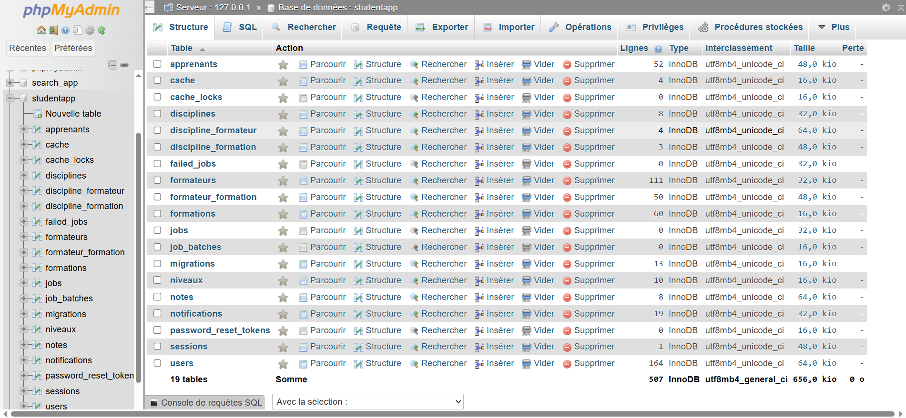

Figure 15: Environnement phpMyAdmin avec la base de donnée de Student\_app

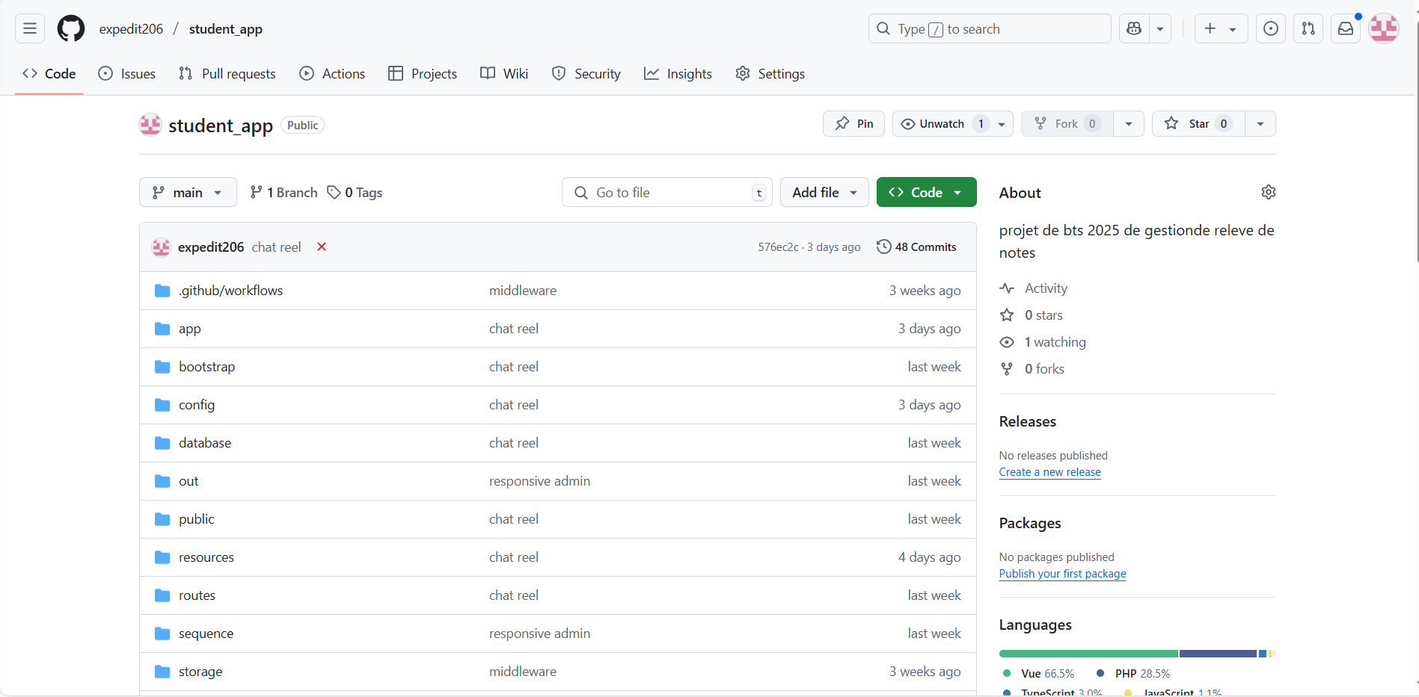

Figure 16: Interface du dépôt GitHub de Student\_app

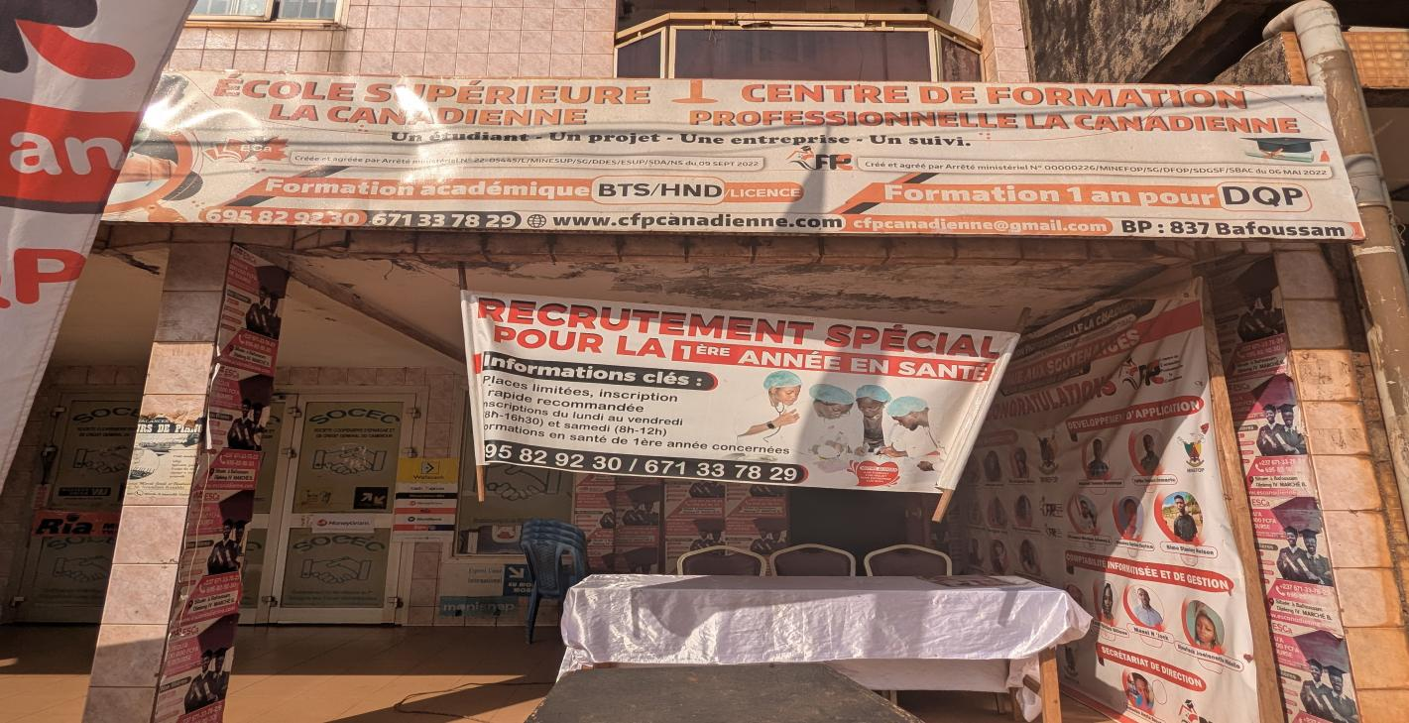

Figure 17: Entrée du Centre de Formation Professionnelle la Canadienne



Figure 18 : développement de Student\_app en stage

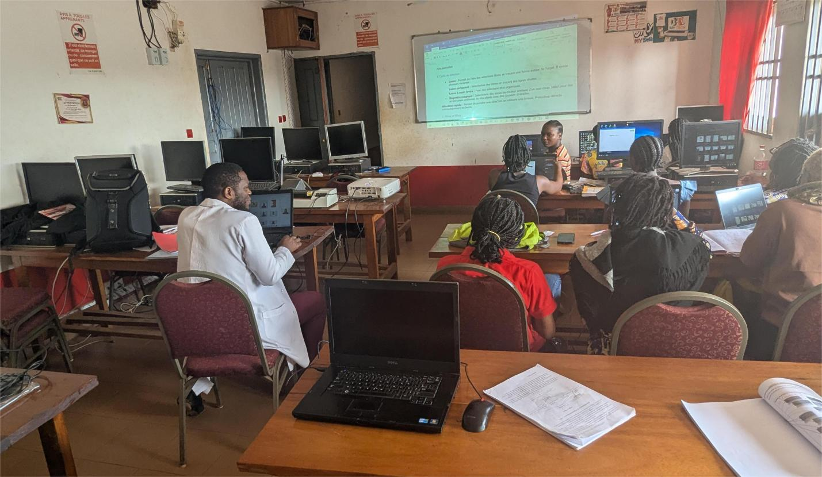

Figure 19 : Salle multimédia du CFPC

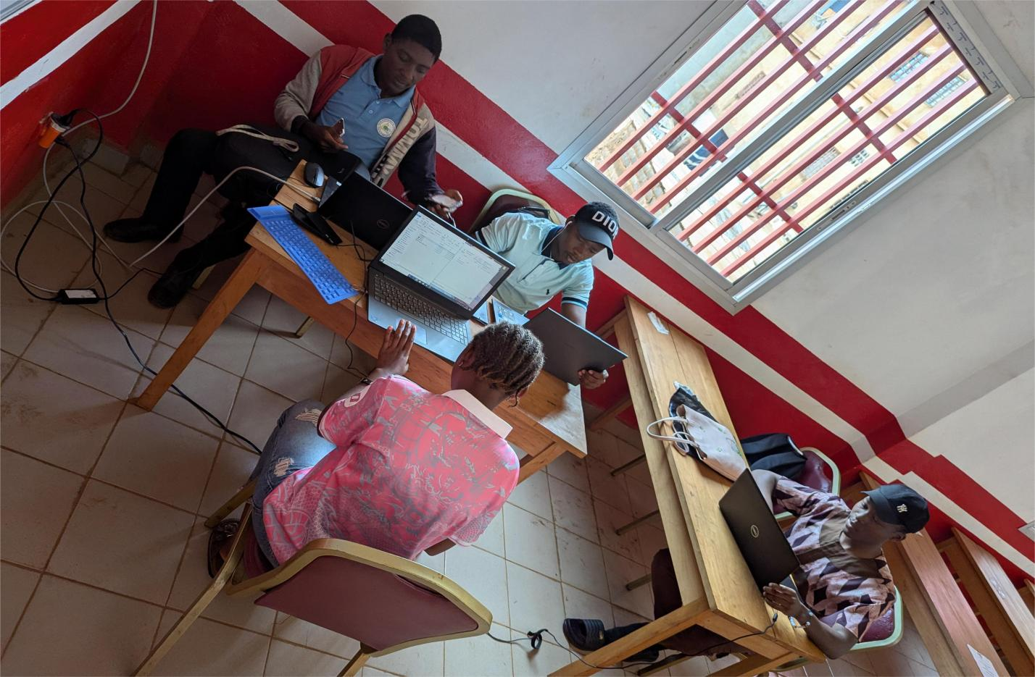

Figure 20 : Mes camarades de stage au CFPC

# TABLE DES MATIERES

[SOMMAIRE i](file:///G:\\rapport(MCIAGNESSI%20TSEMO%20DOMINIQUE).docx" \l "_Toc194930625)

[DEDICACE ii](file:///G:\\rapport(MCIAGNESSI%20TSEMO%20DOMINIQUE).docx" \l "_Toc194930626)

[REMERCIEMENTS iii](file:///G:\\rapport(MCIAGNESSI%20TSEMO%20DOMINIQUE).docx" \l "_Toc194930627)

[ABRÉVIATION iv](file:///G:\\rapport(MCIAGNESSI%20TSEMO%20DOMINIQUE).docx" \l "_Toc194930628)

[AVANT-PROPOS v](file:///G:\\rapport(MCIAGNESSI%20TSEMO%20DOMINIQUE).docx" \l "_Toc194930629)

[LISTE DES TABLEAUX ET FIGURES vi](file:///G:\\rapport(MCIAGNESSI%20TSEMO%20DOMINIQUE).docx" \l "_Toc194930630)

[1. Liste des tableaux vi](#_Toc194930631)

[2. Liste des figures vii](#_Toc194930632)

[RÉSUMÉ viii](file:///G:\\rapport(MCIAGNESSI%20TSEMO%20DOMINIQUE).docx" \l "_Toc194930633)

[ABSTRACT ix](file:///G:\\rapport(MCIAGNESSI%20TSEMO%20DOMINIQUE).docx" \l "_Toc194930634)

[INTRODUCTION 1](file:///G:\\rapport(MCIAGNESSI%20TSEMO%20DOMINIQUE).docx" \l "_Toc194930635)

[PREMIERE PARTIE :](file:///G:\\rapport(MCIAGNESSI%20TSEMO%20DOMINIQUE).docx" \l "_Toc194930636)[CADRE DU STAGE ET APPROCHE CONCEPTUELLE DU THEME 2](file:///G:\\rapport(MCIAGNESSI%20TSEMO%20DOMINIQUE).docx" \l "_Toc194930637)

[CHAPITRE I :](file:///G:\\rapport(MCIAGNESSI%20TSEMO%20DOMINIQUE).docx" \l "_Toc194930638) [PRESENTATION GENERALE DU LIEU DE STAGE 3](file:///G:\\rapport(MCIAGNESSI%20TSEMO%20DOMINIQUE).docx" \l "_Toc194930639)

[I.1. HISTORIQUE, LOCALISATION, ACTIVITÉS MENÉES ET FICHE D’IDENTIFICATION 3](#_Toc194930640)

[I.1.a. Historique de l’entreprise 3](#_Toc194930641)

[I.1.b. Localisation du CFPC 3](#_Toc194930642)

[I.1.c. Activités menées de l’entreprise (CFPC) 4](#_Toc194930643)

[I.1.d. Fiche d'identification 5](#_Toc194930644)

[I.2. ORGANISATION ET FONCTIONNEMENT DE L’ENTREPRISE 5](#_Toc194930645)

[I.2.a. Organisation fonctionnelle de l’entreprise 5](#_Toc194930646)

[I.2.b. Organisation structurelle de l’entreprise 5](#_Toc194930647)

[I.2.c. Organigramme de l’entreprise 6](#_Toc194930648)

[I.3. MOYENS DÉPLOYÉS ET HORAIRES DE TRAVAIL 7](#_Toc194930649)

[I.3.a. Moyens déployés 7](#_Toc194930650)

[I.3.b. Horaire de travail 8](#_Toc194930651)

[CHAPITRE II :](file:///G:\\rapport(MCIAGNESSI%20TSEMO%20DOMINIQUE).docx" \l "_Toc194930652) [DÉROULEMENT DU STAGE 9](file:///G:\\rapport(MCIAGNESSI%20TSEMO%20DOMINIQUE).docx" \l "_Toc194930653)

[II.1. ACCUEIL ET CONSIGNES 9](#_Toc194930654)

[II.1.a. Accueil et intégration : 9](#_Toc194930655)

[II.1.b. Consignes : 9](#_Toc194930656)

[II.2. ACTIVITES DE MENEES 10](#_Toc194930657)

[II.2.a. Chronogramme des activités effectuées 10](#_Toc194930658)

[II.3. APPORTS ET DIFFICULTES RENCONTREES 12](#_Toc194930659)

[II.3.a Apports du stage 12](#_Toc194930660)

[II.3.b Difficultés rencontrées 13](#_Toc194930661)

[DEUXIEME PARTIE :](file:///G:\\rapport(MCIAGNESSI%20TSEMO%20DOMINIQUE).docx" \l "_Toc194930662) [APPROCHE PAR COMPETENCE : MISE EN ŒUVRE PRATIQUE DANS L’ENTREPRISE DE STAGE 14](file:///G:\\rapport(MCIAGNESSI%20TSEMO%20DOMINIQUE).docx" \l "_Toc194930663)

[CHAPITRE III :](file:///G:\\rapport(MCIAGNESSI%20TSEMO%20DOMINIQUE).docx" \l "_Toc194930664) [ANALYSE, CONCEPTION ET DÉVELOPPEMENT DE L’APPLICATION STUDENT\_APP 15](file:///G:\\rapport(MCIAGNESSI%20TSEMO%20DOMINIQUE).docx" \l "_Toc194930665)

[III.1. PHASE D’ANALYSE 15](#_Toc194930666)

[III.1.a. Introduction au cahier des charges fonctionnelles 15](#_Toc194930667)

[III.1.b. Description générale de l’application(Student\_app) 16](#_Toc194930668)

[III.1.c. Besoins fonctionnels 17](#_Toc194930669)

[III.1.d. Contraintes fonctionnelles 18](#_Toc194930670)

[III.1.e. Exigences non fonctionnelles 19](#_Toc194930671)

[III.1.f. Fonctionnalités futures 19](#_Toc194930672)

[III.2. PHASE DE CONCEPTION 19](#_Toc194930673)

[III.2.a. Objectif 19](#_Toc194930674)

[III.2.b. Entités principales 19](#_Toc194930675)

[III.2.c. Choix de la base de données 20](#_Toc194930676)

[III.2.d. Modélisation UML 21](#_Toc194930677)

[III.2.e. Avantages de cette modélisation 26](#_Toc194930678)

[III.3. PHASE DE DÉVELOPPEMENT 27](#_Toc194930679)

[III.3.a. Objectifs 27](#_Toc194930680)

[III.3.b. Technologies et Outils 27](#_Toc194930681)

[III.3.c. Justification des Choix 29](#_Toc194930682)

[III.3.d. Installation d’un projet Laravel 29](#_Toc194930683)

[III.3.e. Environnement de Test 29](#_Toc194930684)

[III.3.f. hébergement sur le serveur de Hostinger 30](#_Toc194930685)

[III.3.g. Présentation des interfaces utilisateurs 30](#_Toc194930686)

[CHAPITRE IV :](file:///G:\\rapport(MCIAGNESSI%20TSEMO%20DOMINIQUE).docx" \l "_Toc194930687) [REMARQUES ET RECOMMANDATION 40](file:///G:\\rapport(MCIAGNESSI%20TSEMO%20DOMINIQUE).docx" \l "_Toc194930688)

[IV.1. DIFFICULTÉS RENCONTRÉES 40](#_Toc194930689)

[IV.2. SUGGESTIONS 40](#_Toc194930690)

[CONCLUSION 42](file:///G:\\rapport(MCIAGNESSI%20TSEMO%20DOMINIQUE).docx" \l "_Toc194930691)

[REFERENCES WEBOGRAPHIQUES xi](file:///G:\\rapport(MCIAGNESSI%20TSEMO%20DOMINIQUE).docx" \l "_Toc194930692)

[ANNEXES xiii](file:///G:\\rapport(MCIAGNESSI%20TSEMO%20DOMINIQUE).docx" \l "_Toc194930693)

[TABLE DES MATIERES xvi](file:///G:\\rapport(MCIAGNESSI%20TSEMO%20DOMINIQUE).docx" \l "_Toc194930694)

1. Application web de gestion des carnets de notes des apprenant du CFPC [↑](#footnote-ref-0)
2. Rendre numérique pour automatiser [↑](#footnote-ref-1)